2008年1月高等教育自学考试福建省统一命题考试
图学与计算机绘图试卷
（课程代码7885）
一、单项选择题(本大题共10小题，每小题2分，共20分)
1．C工作界面上菜单栏位于_______下面的一行。
A.状态栏
B.标题栏
C.工具条
D.命令栏
2．标准工具条位于_______的下方
A.图形窗口
B.命令窗
C.主菜单栏
D.状态栏
3．创建文件指进人AutoCAD________一般要创建一个新文件。
A.绘图过程中
B.绘图结束之后
C.绘图环境之前
D.绘图环境之后
4．相对坐标是指坐标原点为_________点的坐标。[最新年份咨询qq593777558]
A.固定
B.相对位置
C.当前
D.坐标系原
5．相对极坐标的输人方式如__________
A.20，30(回车)
B.20<30(回车)
C.@20，30(回车)
D.@20<30(回车)
6．绘制圆，输人命令为_________
A.CirCled
B.“L”
C.“C”
D.“P”
7．AutoCAD的图形编辑，键入________为交叉窗口选择方式。
A.“W”
B.“C”
C.“L”
D.“M”
8．AutoCAD的图形编辑，键人________为取消方式选择。
A“R”[最新年份咨询qq593777558]
B.“A”
C.“U”
D.“M”
9.”删除”命令的输入，键入___________即可。
A“M”
B.“CO”
C.“O”
D.“E”
10.阵列命令的输入，键入___________即可。
A.“AR”
B.“TR”
C.“MI”
D.“RO”
二、简答题(本大题8分)
11．简述设置图幅边界的步骤。
三、在直线ab上取一点K．使K距H投影面为15毫米(本大题12分)
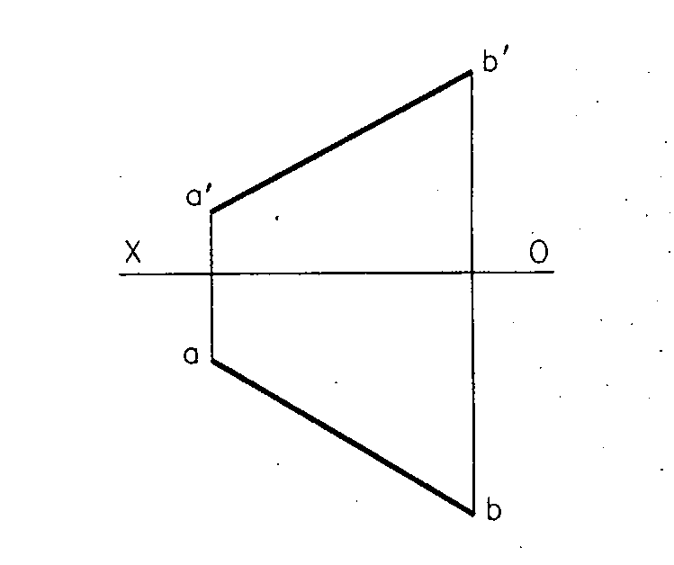
四、用换面法求C到直线ab的距离(本大题15分)
五、如图已知主视图,求俯视图及左视图(本大题15分)
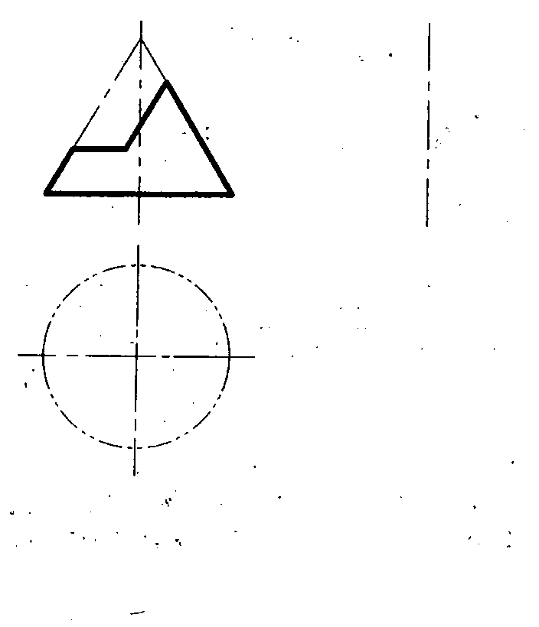
六、标注组合体尺寸,尺寸数字按1：l从图中量取(本大题15分)
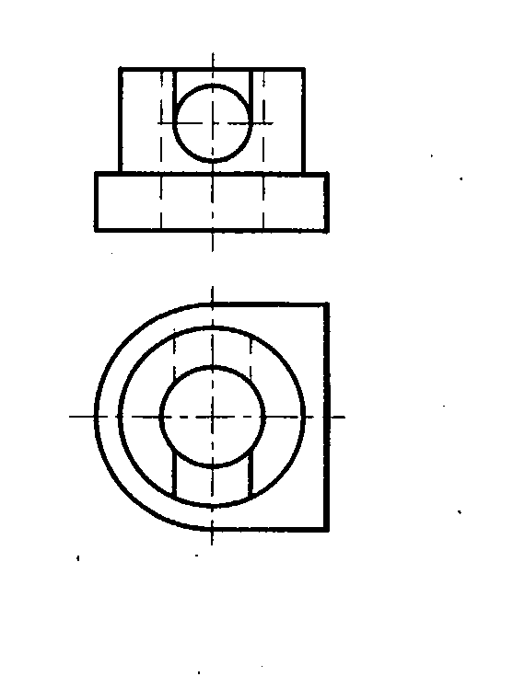
七、已知主视图、俯视图，将主视图改为半剖视图(本大题15分)
